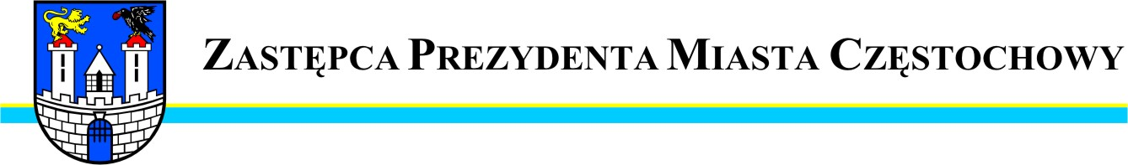
Częstochowa, dnia 2013-02-19
MZDiT.WO.0057 –44/13

Szanowna Pani
Marta Salwierak
Radna Miasta Częstochowy

W odpowiedzi na interpelację Pani Radnej z dnia 07.02.2013r.
w sprawie remontu drogi pomiędzy blokami przy ul. Irzykowskiego nr 1 i 3
oraz ulicy Kuncewiczowej nr 7 i 9 uprzejmie informuję, że droga pomiędzy ww. budynkami nie stanowi pasa drogowego ani ul. Ossowskiego, ani ul. Kuncewiczowej czy Irzykowskiego. Przebiega po gruntach- działkach nr: 56/13, 56/8, 56/9, 56/10 i 57/2, obręb 305, których właścicielem jest Gmina Miasto Częstochowa, oraz Wspólnoty Mieszkaniowe, lecz działki te w pozycjach ewidencyjnych – użytek opisane są nie jako droga tylko B, lub Bp. Ponadto pas drogowy nie jest wydzielony dla tego ciągu ulicy, gdyż wąska jezdnia (~3,0m) nie posiada znamion drogi publicznej, w pierwszym zagospodarowaniu terenu osiedla prawdopodobnie planowano ją jako ciąg pieszo-jezdny, zapewniający sporadyczny dojazd do klatek schodowych.
Wobec czego należy uregulować stan terenowo – prawny, tej drogi, oraz wykonać jej przebudowę. Zadanie wymaga wprowadzenia do budżetu miasta.
Zastępca Prezydenta
Miasta Częstochowy
(-) Mirosław Soborak


URZĄD MIASTA CZĘSTOCHOWY
42-217 CZĘSTOCHOWA, ul. Śląska 11/13
tel. (+48 34) 368-25-55, (+48 34) 368-25-66
fax (+48 34) 370-71-70
e-mail: info@czestochowa.um.gov.pl
http://www.czestochowa.pl

